Funciones elementales

Contenidos

- Funciones polinómicas
Función de proporcionalidad directa
Funciones afines
Funciones cuadráticas

- Otras funciones
Función de proporcionalidad inversa
Función exponencial
Funciones definidas a trozos
Función valor absoluto

Objetivos
- Reconocer y distinguir algunas de las funciones más habituales.
- Utilizar algunas funciones no lineales: cuadrática, de proporcionalidad inversa y exponencial.
- Reconocer las características más importantes de esos tipos de funciones.
- Representar e interpretar funciones "definidas a trozos".
- Buscar e interpretar funciones de todos estos tipos en situaciones reales.

Autor: Joan Carles Fiol Colomar | Bajo licencia
 | Creative Commons
 | si no se indica lo contrario.

Lee y observa atentamente la escena inicial y luego …
Pulsa el botón |  | para realizar unas actividades preparatorias

Habrás visto tres tipos de funciones y sus respectivas gráficas. Escribe el nombre debajo de cada una de las siguientes:
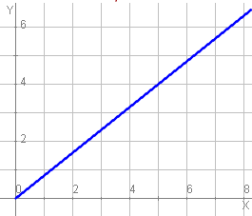 | 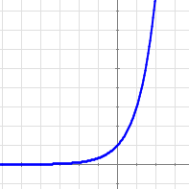 | 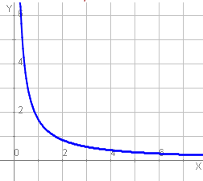
Función | Función | Función

 | Pulsa |  | para ir a la página siguiente.

- Funciones polinómicas
  - Función de proporcionalidad directa

Lee en la pantalla la explicación teórica de este apartado:

CONTESTA ESTAS CUESTIONES: | RESPUESTAS
¿Qué otro nombre recibe la función de proporcionalidad directa?
¿Qué es la constante de proporcionalidad?
La expresión de estas funciones es de la forma:
¿Y su representación gráfica?
La constante de proporcionalidad, también recibe el nombre de …
¿En qué influye m sobre la gráfica de la función?

Después de leer detenidamente y practicar con la escena de Las rebajas, completa de forma análoga la siguiente tabla y representa la correspondiente función:
Rebajas 40% |  |  |  | 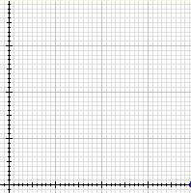
Precio inicial x | Precio final y | y/x
100,00 €
95,50 €
 | 45,00 €
115,25 €
 | 33,51 €
y=

Pulsa el botón |  | para hacer unos ejercicios.

Se te proponen dos tipos de ejercicios: en el primero tienes que determinar si una función es lineal o no, y en el segundo has de encontrar la ecuación de una función lineal a partir de su gráfica. Completa aquí dos de cada tipo:

Tipo
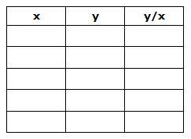 | 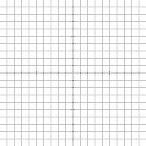
Tipo
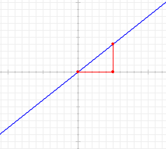 |  | m= _____  y= | 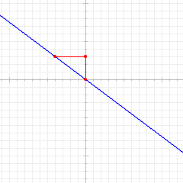 |  | m= _____  y=

 | Pulsa |  | para ir a la página siguiente.

  - Funciones afines

Lee detenidamente el texto de pantalla y también el ejemplo de la escena y después completa:

Una función afín es como una función _________ a la cual se le han aplicado ciertas ______________________, aunque _____ representa a dos magnitudes ________________ proporcionales.
La ecuación de la función afín es:
Su gráfica es una __________________ que corta al eje OY en el punto de coordenadas _______. El coeficiente n se denomina _____________________________.
El coeficiente m se denomina ______________ y nos indica la inclinación de la recta, siendo creciente si _______ y decreciente si _______.
¿Qué ocurre cuando m=0? __________________________________________________

Pulsa el botón |  | para hacer unos ejercicios.
Se te proponen dos tipos de ejercicios: en el primero has de resolver un problema sobre funciones afines, y en el segundo has de encontrar la ecuación de una función afín a partir de su gráfica. Completa aquí los siguientes:

EJERCICIO
Una agencia de alquiler de coches cobra por un determinado modelo _____€ al contratar y ____€ por km recorrido. En otra agencia cobran ____€ al contratar y ____€ por km recorrido. Analiza en función de los km recorridos cuál agencia es más ventajosa.
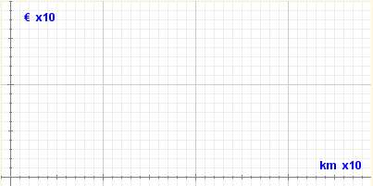

EJERCICIO
Determina la pendiente y la ecuación de las funciones afines:
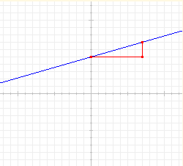 |  |  | m= _____  n=  y= | 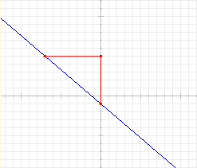 | m= _____  n=  y=

 | Pulsa |  | para ir a la página siguiente.

  - Funciones cuadráticas

Lee el texto y completa:
Una función cuadrática es la que viene dada por un ______________________________, su gráfica se denomina _____________ y su expresión algebraica es:
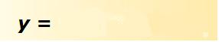
Para entender el significado de cada uno de los coeficientes de la función cuadrática, sigue los pasos de la escena de la derecha y, después de practicar con ella, completa la siguiente tabla con los datos y gráficas correspondientes:

Caso y=a x²
Es una función que siempre pasa por el _________ y es una función __________ respecto al eje _____
Su forma depende del signo de a:
a<0 |  | a=0 |  | a>0
Su apertura también depende de a:
a>0 y |a| pequeño | a>0 y |a| grande |  | a<0 y |a| pequeño |  | a<0 y |a| grande
Decimos que el origen es el _______________ de la parábola, el cual si a<0 representa un ____________ y si a>0 representa un ____________ de la función.

Caso y=a x²+c
El vértice es el punto _______
Los puntos de corte con el eje X dependen del signo de a y de c:
a>0 y c>0 | a>0 y c<0 | a<0 y c>0 | a<0 y c<0
En resumen, el significado del coeficiente a es el mismo del primer caso y el coeficiente c provoca sobre la gráfica de la función un desplazamiento vertical hacia arriba si ______ y hacia abajo si ______.
Caso y=a x² + b x + c
La información del coeficiente a es la misma.
El coeficiente c solo nos informa del _______________________________________.
El coeficiente b es una medida del desplazamiento ____________ de la parábola, y permite conocer la abscisa del vértice: x= _____

y=___x²+___x+___  eje de simetría:  x= |  | y=___x²+___x+___  eje de simetría:  x=

Pulsa el botón |  | para hacer unos ejercicios.

Después de practicar, resuelve estos cuatro ejercicios:
(Los dos primeros son los que aparecen con los números 2 y 3).
 | Dibuja la gráfica de la función y=_____________
Pasa por el punto:

Corta al eje X en:

El vértice es:
 | Dibuja la gráfica de la función y=_____________
Pasa por el punto:

Corta al eje X en:

El vértice es:
(Los dos siguientes ejercicios son similares al nº 4 de la escena.)
Asocia cada gráfica con su ecuación:
y=-2 x² - 6  y= x² + 2  y= 0,5 x² - 6 |  | 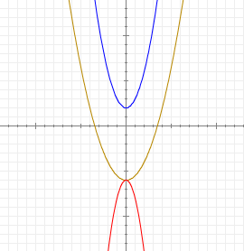 | y= 2 x² + 2 x - 6  y=-0,5 x² +x + 2  y=- x² + x |  | 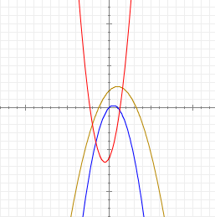

EJERCICIOS
- Averigua si las funciones definidas por los datos de las tablas adjuntas son o no son funciones lineales. En caso afirmativo, calcula su pendiente y dibuja su gráfica:
a) | 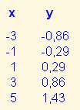 | b) | 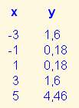

- Determina la pendiente y la ecuación de la función cuya gráfica es:
a) | 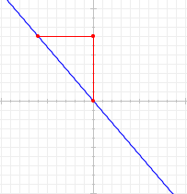 | b) | 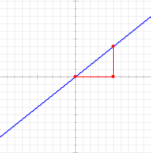

- Una agencia de alquiler de coches cobra por un determinado modelo 15€ al contratar y 0,50€ por km recorrido. En otra agencia cobran 30€ al contratar y 0,25€ por km recorrido. Analiza, en función de los km recorridos, cuál es la agencia más ventajosa.

- Determina las ecuaciones de las funciones correspondientes a las gráficas:
a) | 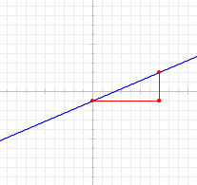 | b) | 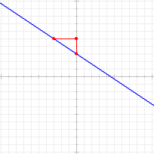

- Dibuja las gráficas de las funciones:
a) b) c)

 | Pulsa |  | para ir a la página siguiente.

- Otras funciones
- Función de proporcionalidad inversa

Lee en la pantalla la explicación y practica con la escena, luego contesta a las cuestiones:

CONTESTA ESTAS CUESTIONES: | RESPUESTAS
¿Qué es la constante de proporcionalidad?
La expresión de estas funciones es de la forma:
Su representación gráfica, es una curva llamada:
La función de proporcionalidad inversa es discontinua, ¿en qué punto y por qué?
¿Cómo influye el valor de k sobre la gráfica?
¿Qué signo tiene la constante de proporcionalidad k en cada una de las gráficas? | 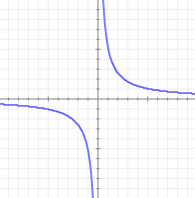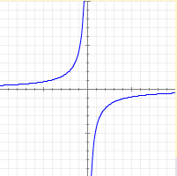
¿Qué caracteriza a las asíntotas? Señala las asíntotas en una de las dos gráficas anteriores.

Pulsa el botón |  | para hacer unos ejercicios.

Después de practicar, completa estos seis ejercicios:
Determina la ecuación de las gráficas:
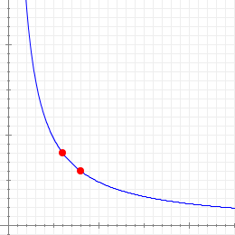 | 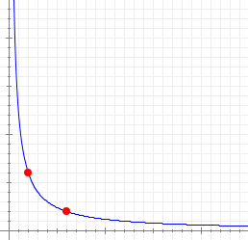 | 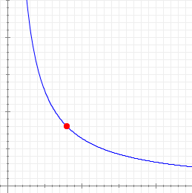
x·y = | x·y = | x·y =

Dibuja las gráficas de las funciones:
x·y=10 | x·y= -12 | x·y=5

 | Pulsa |  | para ir a la página siguiente.

- Función exponencial

Lee en la pantalla la explicación teórica y completa la tabla con verdadero o falso y, en este caso, escribe la expresión verdadera:
V-F
En una función exponencial, la variable está en el exponente.
La base de la función puede ser cualquier número real.
Su ecuación es de la forma y=k·a^{x}
La constante k aleja o acerca la gráfica al eje Y.
El eje de abscisas es una asíntota.
La gráfica de la función exponencial nunca corta los ejes de coordenadas.

Debajo de cada gráfica de estas funciones exponenciales, indica si la constante k es mayor o menor que cero y si la base a es mayor o menor que 1:
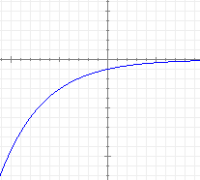 | 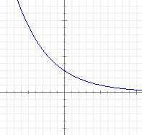 | 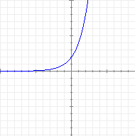 | 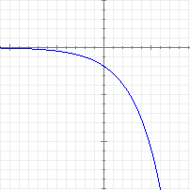

 | Pulsa |  | para ir a la página siguiente.

- Funciones definidas a trozos

Funciones definidas a trozos son funciones que vienen definidas por _____________ expresiones algebraicas según los valores de x.

En la escena se pueden ver ejemplos de este tipo de funciones.
Practica con algunos ejemplos hasta comprender el concepto.

Ahora completa la tabla de valores de la siguiente función:
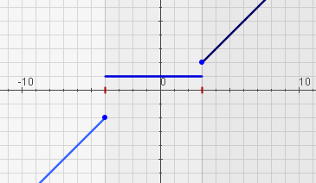 | 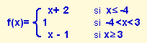
 |  | x | f(x)
 |  | -5
 |  | -4
 |  | 1
 |  | 3
 |  | 5
 |  |  | 5

Pulsa el botón |  | para hacer unos ejercicios.

Para cada función, escribe las fórmulas, calcula las imágenes de los valores indicados en las escena y represéntalas:
  x | f(x)
  x | f(x)
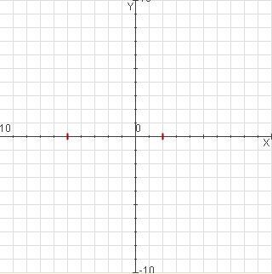

 | Pulsa |  | para ir a la página siguiente.

- Función valor absoluto

Lee el texto de pantalla y de la escena y luego completa:

El valor absoluto de un número representa su distancia ____________ y la función valor absoluto es la que asigna a cada número dicha ___________.
El valor absoluto de un número es el mismo si éste es ___________ y su ___________ si es negativo.
Es un tipo de función ______________________. Viene representada por una función _____ de pendiente ____ y otra de pendiente____, las cuales se unen en el _________________.

Escribe aquí su ecuación y su representación gráfica: | y=

Pulsa el botón |  | para hacer unos ejercicios.

Dibuja la gráfica de cuatro funciones y la de su valor absoluto:
f(x)= | f(x)=
f(x)= | f(x)=

EJERCICIOS

- Indica si la base y la altura de todos los rectángulos cuya superficie mide 1200 m² son magnitudes inversamente proporcionales. En caso afirmativo, escribe la ecuación de la función que las relaciona y dibuja su gráfica.

- Determina la ecuación de la función cuya gráfica es:
a) | 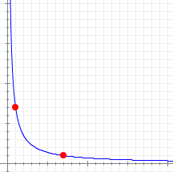 | b) | 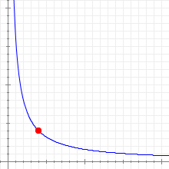

- Representa la gráfica de ecuación: a) x · y = 6 b) x · y = -5

- Representa la gráfica de las funciones definidas a trozos:
a) |  | b)

- Dibuja la gráfica que corresponde al valor absoluto de cada una de las funciones:

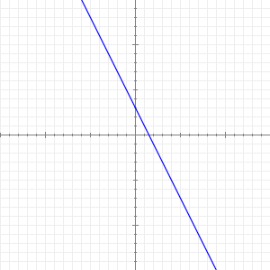 | 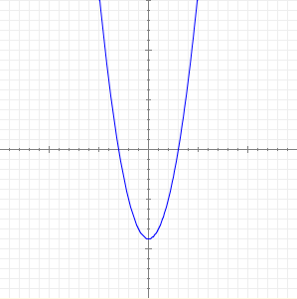 | 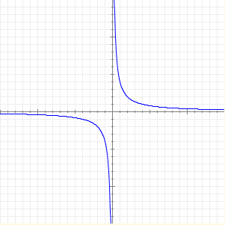
f(x)=-2x+3 | f(x)=x²-9 | x · y=4

 | Pulsa |  | para ir a la página siguiente.

 | Recuerda lo más importante – RESUMEN

Funciones lineales |  | Funcións afines
Ecuación: y= | 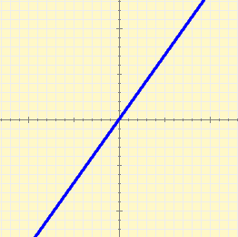 | Ecuación: y= |  | 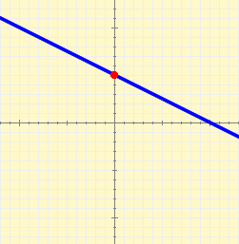
La gráfica es una __________ que:  - pasa por el _________  - crece si ______  - decrece si ______  - es horizontal si ______ |  | La gráfica es una __________ que:  - pasa por el punto ________  - crece si ______  - decrece si ______  - es horizontal si _______
m es la ____________ que coincide con el _________ entre la __________ y la __________ de cualquier punto de la recta.  Es una función que siempre relaciona dos magnitudes ______________ ____________ |  | m es la ____________ que coincide con el ________ entre la __________ de ________ y la __________ de ___________ entre dos puntos cualesquiera de la recta.
Funciones cuadráticas |  | Función de proporcionalidad inversa
Ecuación: y= | 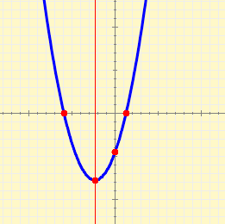 | Ecuación: y= ⎯⎯ ou |  | 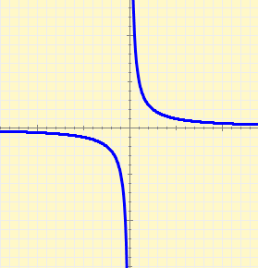
La gráfica es una __________  que:  - pasa por el punto _______  - es abierta hacia arriba si ____ y hacia abajo si ____  - es más cerrada cuanto ______ es a en ___________ |  | La gráfica se denomina  _______________.  Sus ramas están en los cuadrantes 1º y 3º si _______ y en los cuadrantes 2º y 4º si _______.
Su eje de simetría es x= ⎯⎯⎯  Los puntos de ______ con el eje X, se obtienen igualando la ecuación a _____. |  | Tiene dos ______________.  Es _________ con respecto al punto de corte con sus asíntotas. Además, en este mismo punto la función es _______________.
Funciones exponenciales |  | Funciones definidas a trozos
Ecuación: y= | 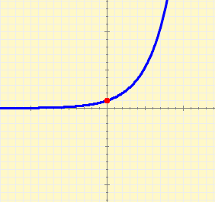 | Ecuación: |  | 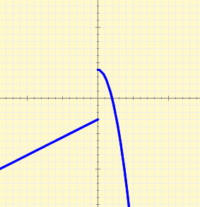
Solo está definida para valores de a mayores que _____ y distintos de ____. La constante k no puede ser ______.  La función exponencial es: |  | Son funciones que están __________ por __________ ecuaciones en diferentes zonas de su ___________.  Son usadas para explicar las _____________ de las
creciente si __________________  decreciente si ___________________  Corta al eje Y en el punto _______ y tiene una ___________. |  | funciones y para ___________ situaciones en las que cierta __________ cambia bruscamente su forma de comportarse.
Función valor absoluto
Ecuación: y= = |  |  | 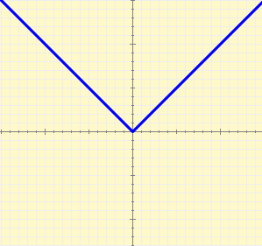
Es un ejemplo de ________________________

 | Pulsa |  | para ir a la página siguiente.

 | Para practicar

Ahora vas a practicar resolviendo distintos EJERCICIOS.
En las siguientes páginas encontrarás EJERCICIOS de:

Reconocer funciones y sus elementos (f. polinómicas)
Reconocer funciones y sus elementos (otras funciones)
Problemas prácticos con funciones polinómicas
Problemas prácticos con otras funciones

Completa el enunciado con los datos con los que te aparece cada EJERCICIO en la pantalla y después resuélvelo.
Es importante que primero lo resuelvas tú y después compruebes en el ordenador si lo has hecho bien.

Reconocer funciones y sus elementos (f. polinómicas)

Ecuación a partir de la gráfica
- Determina la ecuación de la función de la gráfica, indicando si se trata de una función lineal o afín.

Dibujar rectas
- Dibuja la gráfica de la función cuya ecuación es
y =

Punto de corte
- Halla las coordenadas del punto de corte de las gráficas de las funciones cuyas ecuaciones son:
f: y=
g: y=
Después dibújalas para comprobarlo.
Rectas paralelas
- Halla la ecuación de la función cuya gráfica es paralela a la función
y=
y pasa por el punto P( , )

Ecuación con dos puntos
- Halla la ecuación de la función cuya gráfica pasa por los puntos
P( , ) y Q( , )

Dibujar parábolas
- Dibuja gráfica de la función:
y=

Asociar parábolas
- Asocia cada gráfica con su ecuación:

y=

y=

y=
Reconocer funciones y sus elementos (otras funciones)
Asociar hipérbolas
- Asocia cada gráfica con su ecuación:

x · y=

x · y=

x · y=

Inversamente proporcionales
- Los números de la tabla adjunta corresponden a cantidades de dos magnitudes inversamente proporcionales. Rellena los huecos que quedan y escribe la ecuación de la función que relaciona a estas dos magnitudes.
  x | y

Asociar exponenciales
- Asocia cada gráfica con su ecuación:

y=

y=

y=

Dibujar a trozos
- Dibuja la gráfica de la función
y=

Valor absoluto
- La gráfica de la imagen corresponde a una función y=f(x). Dibuja la gráfica de la función y=|f(x)|.

Problemas prácticos con funciones polinómicas

Proporcionalidad directa
- En cierta gasolinera el precio de un litro es de _____€. Un día deciden subir su precio un ____%. Unos días después deciden incrementar el precio otro____% sobre el precio anterior. Calcula el precio final y el porcentaje de aumento sobre el precio inicial.
- El precio de cierto artículo en un centro comercial es de _____€. En las rebajas de enero deciden aplicarle un descuento del ___%. Al llegar febrero todavía quedan existencias, por lo que deciden aplicarle un nuevo descuento del ____% sobre el precio que tenía en enero. Calcula el precio final y el porcentaje de descuento sobre el precio inicial.

Problemas telefónicos
- Juan quiere instalar el teléfono en casa y está estudiando las ofertas de dos compañías A y B. La compañía A le ofrece un contrato con una cuota mensual fija de ___€ más una tarifa de _____€ por minuto. La compañía B le ofrece un contrato sin cuota fija y una tarifa de _____€ por minuto. Ayúdale a decidirse. | 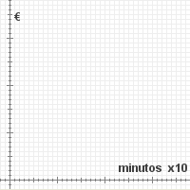
Si una compañía de teléfonos cobra _______€ por hablar durante ___ minutos y _______€ por hablar durante ___ minutos, calcula la cuota fija mensual que cobra, así como el coste por minuto. Halla también el coste de una llamada de ____ minutos.

Punto de no retorno
- Una avioneta tiene combustible suficiente para 4 horas, viajando a una velocidad constante de _____ km/h. Al despegar, el piloto observa que hay un viento a favor que permite volar a _____ km/h con el mismo gasto, pero debe tener en cuenta que a la vuelta solo podrá ir a _____ km/h. ¿Cuál es la distancia máxima a la que puede alejarse? | 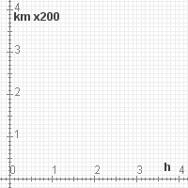

Área máxima
- Calcula las dimensiones del rectángulo de área máxima cuyo perímetro es igual a ______ metros. | 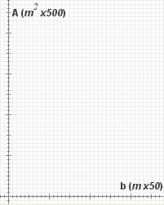

Problemas prácticos con otras funciones

Velocidad-tiempo
- Un móvil recorre un trayecto de _____ km con velocidad constante. Escribe la ecuación de la función que relaciona la velocidad del trayecto en función del tiempo empleado. Después calcula el tiempo invertido en recorrer el trayecto si la velocidad es de _____ km/h y la velocidad a la que se viaja si el tiempo invertido es de ___ horas. | 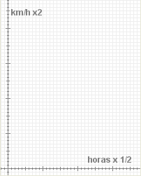

Llenando un depósito
- Un grifo con un caudal de ____ litros por minuto tarda ____ minutos en llenar un depósito. Halla la ecuación de la función que relaciona el tiempo que tarda en llenarse el depósito con el caudal del grifo. Dibuja su gráfica y calcula el tiempo que tardaría en llenarse si el caudal fuera de ____ litros por minuto. | 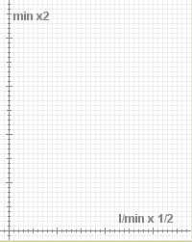

La inflación
- El IPC (Índice de Precios al Consumo) es una medida porcentual de la variación media de los precios de un año a otro. Si el IPC se mantiene constantemente igual a _____% durante ___ años, un producto que inicialmente valía _____ €, ¿qué precio medio tendrá al cabo de esos años?

Segunda mano
- Hemos comprado un coche por ________ €. Si el precio de venta en el mercado de segunda mano se deprecia un ___ % anual, calcula el valor del coche al cabo de ___ años.
.

Calentando agua
- Lee atentamente la situación que se describe abajo y halla la ecuación de la función que se describe. Después dibuja su gráfica y halla:  1) cuánto se tarda en alcanzar una temperatura de ___ºC  2) qué temperatura se alcanza al cabo de ____ minutos. | 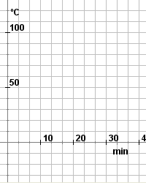
Tenemos un bloque de hielo a ____ºC de temperatura. Lo ponemos a calentar en un recipiente y tarda ____ minutos en alcanzar los 0º C. Se mantiene ____ minutos a esa temperatura hasta que se licúa totalmente. Luego tarda ___ minutos en alcanzar la ebullición a 100º C y otros 10 minutos en evaporarse completamente, tiempo durante el cual se mantiene la temperatura a 100º C.

Paquetes por correo
- La gráfica adjunta describe el coste de enviar un paquete por correo en función del peso de dicho paquete. Escribe la función correspondiente a esta gráfica. Averigua cuánto cuesta enviar un paquete de ____ kg. | 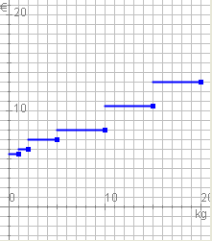

Autoevaluación | 

Completa aquí cada uno de los enunciados que van apareciendo en el ordenador y resuélvelo, después introduce el resultado para comprobar si la solución es correcta.

¿Cuál es la pendiente de la recta de la gráfica?
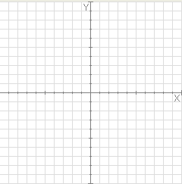
 | Calcula la ecuación de la recta paralela a la  y = que pasa por el punto ( , ). | 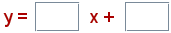
 | ¿Cuál es la ecuación de la recta que pasa por los puntos A( , ) y B( , )?
 | Calcula las coordenadas del punto de corte de las rectas:  r: y= s: y= | 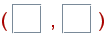
Calcula el vértice de la parábola
y =
 | Calcula los puntos en que la parábola  y =  corta a los ejes de coordenadas. | 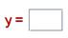  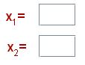
Halla la ecuación de la función de proporcionalidad inversa cuya gráfica pasa por el punto P( , ). Dibuja también la gráfica.
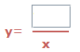
Halla la ecuación de la función exponencial de la figura con ayuda del punto que está marcado.
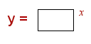
Ponemos un capital de ____________€ a un interés compuesto del ____%. ¿A cuánto ascenderá al cabo de ___ años?
(Redondea a euros)
Si f(x)=
Calcula |f( )|.

Para practicar más

- Determina la ecuación de la función cuya gráfica es la siguiente, indicando si se trata de una función lineal o afín.

- Dibuja la gráfica de la función
y=-2x+5
- Halla las coordenadas del punto de corte de las rectas cuyas ecuaciones son: y=x + 9 y y=3 x + 13
- Halla la ecuación de la función cuya gráfica es paralela a la de la función y=4 x–2 y pasa por el punto P(-1,4).
- Halla la ecuación de la función cuya gráfica pasa por los puntos
P(-2,7) y Q(-1,4)
- Dibuja la gráfica de la función y=x²-1.
- Asocia cada gráfica con su ecuación:
a) y=-0.2x²+2x+2
b) y=-3x²-6
c) y=x²+2

- Los números de la tabla adjunta corresponden a cantidades de dos magnitudes inversamente proporcionales. Rellena los huecos que quedan y escribe la ecuación de la función que relaciona a estas dos magnitudes.

- Asocia cada gráfica con su ecuación:
a) x·y=-60
b) x·y=-30
c) x·y= 5

- Asocia cada gráfica con su ecuación:
a) y = -10^{x}
b) y = 0,5^{x}
c) y = 5^{x}

- Dibuja la gráfica de la función:

- La gráfica adjunta corresponde a una cierta función y=f(x). Dibuja la gráfica de la función y=|f(x)|

- En cierta gasolinera el precio de un litro de gasolina es de 1,24€. Un día deciden subir el precio un 1,66%. Unos días después deciden incrementar otra vez el precio un 3,18% sobre el último precio. Calcula el precio final y el porcentaje de aumento sobre el precio final.

- El precio de cierto artículo en un centro comercial es de 601€. En las rebajas de enero deciden aplicarle un descuento del 13%. Al llegar febrero todavía quedan existencias, por lo que deciden aplicarle un nuevo descuento del 11% sobre el precio que tenía en enero. Calcula el precio final y el porcentaje de descuento sobre el precio inicial.
- Si una compañía de teléfonos cobra 12,14€ por hablar durante 2 minutos y 12,70€ por hablar durante 10 minutos, calcula la cuota fija mensual que cobra, así como el coste por minuto. Halla también el coste de una llamada de 22 minutos.
- Una avioneta tiene combustible suficiente para 4 horas, viajando a una velocidad constante de 270 km/h. Al despegar, el piloto observa que hay un viento a favor que permite volar a 318 km/h con el mismo gasto, pero debe tener en cuenta que a la vuelta solo podrá ir a 222 km/h. ¿Cuál es la distancia máxima a la que puede alejarse?
- Calcula las dimensiones del rectángulo de área máxima cuyo perímetro es igual a 436 metros.
- Un móvil recorre un trayecto de 265 km con velocidad constante. Escribe la ecuación de la función que relaciona la velocidad del trayecto en función del tiempo empleado. Después calcula el tiempo invertido en recorrer el trayecto si la velocidad es de 50 km/h y la velocidad a la que se viaja si el tiempo invertido es de 8 horas.
- Un grifo con un caudal de 7 litros por minuto tarda 15 minutos en llenar un depósito. Halla la ecuación de la función que relaciona el tiempo que tarda en llenarse el depósito con el caudal del grifo. Dibuja su gráfica y calcula el tiempo que tardaría en llenarse si el caudal fuera de 14 litros por minuto.

- El IPC (Índice de Precios al Consumo) es una medida porcentual de la variación media de los precios de un año a otro. Si el IPC se mantiene constantemente igual a 1,9% durante 5 años, un producto que inicialmente valía 655€, ¿qué precio medio tendrá al cabo de esos años?
- Hemos comprado un coche por 17739€. Si el precio de venta en el mercado de segunda mano se deprecia un 14% anual, calcula el valor del coche al cabo de 11 años.
- Tenemos un bloque de hielo a -24º C de temperatura. Lo ponemos a calentar en un recipiente y tarda 10 minutos en alcanzar los 0º C. Se mantiene 6 minutos a esa temperatura hasta que se licúa totalmente. Luego tarda 7 minutos en alcanzar la ebullición a 100º C y otros 10 minutos en evaporarse completamente, periodo durante el cual se mantiene la temperatura a 100º C. Halla la ecuación que relaciona la temperatura del agua en el recipiente con el tiempo transcurrido y dibuja su gráfica. Después calcula cuánto se tarda en alcanzar una temperatura de 25º C y qué temperatura se alcanza al cabo de 25 minutos.
- La gráfica adjunta describe el coste de enviar un paquete por correo en función del peso de dicho paquete. Escribe la función correspondiente a esta gráfica y averigua el precio de enviar un paquete de 17 kg.

